**УТЕПЛЕНИЕ СТЕНЫ СНАРУЖИ**

Наружное утепление дома – утепление фасада с использованием льняного утеплителя.  
Целесообразным решением будет выбор утепления дома снаружи, так как это поможет свести к минимуму гниение и грибковые заболевания дерева,  
являющимся очень влагоемким материалом. Таким способом деревянные стены защищаются от неблагоприятных погодных условий, и сохраняется тепло в доме.   
  
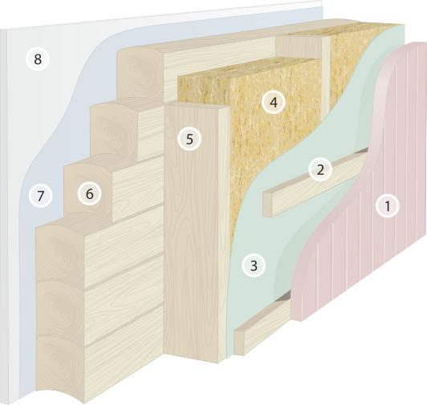

1. Внешняя облицовка. В том случае, если финишное покрытие - это декоративная штукатурка, между мембраной и штукатуркой прокладывается щелочестойкая армирующая сетка
2. Вентилируемый зазор (обрешетка)
3. Ветрозащита
4. **Теплозвукоизоляция ТермоЛЁН**
5. Каркасная обрешетка
6. Деревянный сруб
7. Пароизоляция
8. Внутренняя отделка

**УТЕПЛЕНИЕ ОКОННЫХ БЛОКОВ**

Во время утепления деревянного дома особое внимание следует уделить окнам.  
Утепление оконных блоков – задача не из легких. Многим знакома такая ситуация, когда зачастую из мест соединения окна и стен дома дует холодный воздух.  
Если строительство уже закончено, то рекомендуется хорошо проконопатить швы. Если же вы находитесь только на этапе строительства или решили заменить оконные блоки,  
**"Межрегиональный Институт Окна" рекомендует** ТермоЛЕН, как альтернативу монтажной пене.   
  
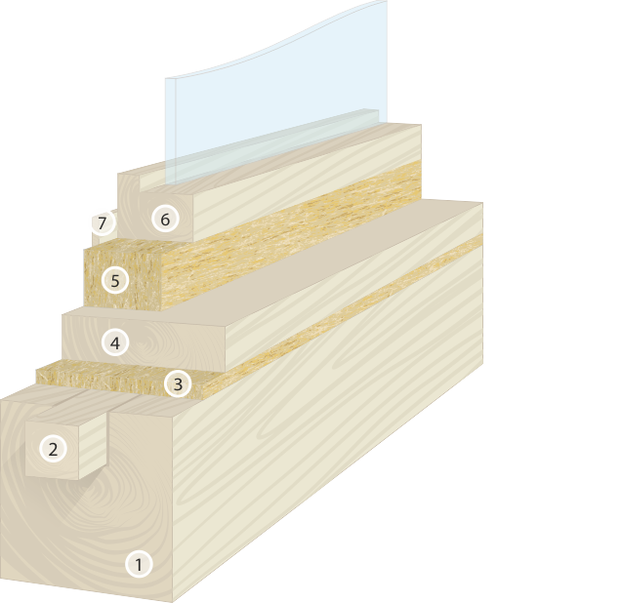

1. Брус
2. Плавающий брус
3. Межвенцовый ТермоДЖУТ
4. Доска 40 мм
5. Теплозвукоизоляция ТермоЛЕН
6. Рама окна
7. Наличник

**УТЕПЛЕНИЕ СТЕНЫ ИЗНУТРИ**

Особенности утепления изнутри:

* Стена должна быть максимально сухая
* НЕ должно быть стыков и щелей в теплоизоляции

Самой главной в утеплении дома изнутри является такая характеристика, как пароизоляция утеплителя. Важна она, потому что сопротивление паропроницаемости должно увеличиваться от внешней к внутренней части конструкции.  
С учетом такой рекомендации схема утепления приобретет такой вид:   
  
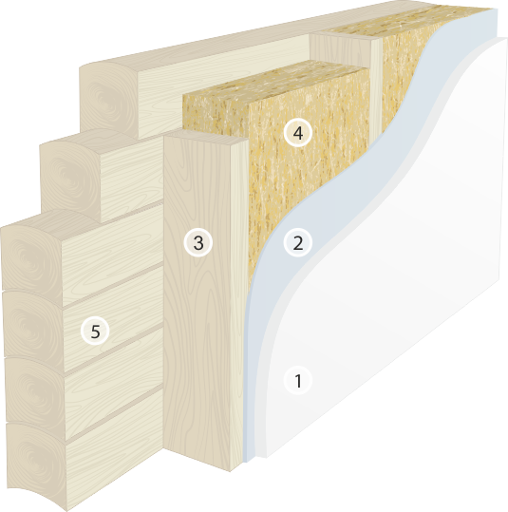  
*Если же пароизоляция не используется, нужно обрешеткой оставить вентилируемый  
зазор около 1 см, между утеплителем и внутренней стеной.*

1. Внутренняя отделка
2. Пароизоляция
3. Каркасная обрешетка
4. **Теплозвукоизоляция ТермоЛЕН**
5. Деревянный сруб

**ТЕПЛОЗВУКОИЗОЛЯЦИЯ МЕЖКОМНАТНОЙ ПЕРЕГОРОДКИ**

ТермоЛЕН – это не только качественное утепление, но еще и надежная звукоизоляция.  
Применяя теплозвукоизоляцию ТермоЛЕН и внешнюю отделку гипсокартоном 12-16 мм обеспечивается уровень звукозащиты:  
- Для кирпичной стены 120 мм – 47-48 дБ  
- Для бетонной стены 140-150 мм – 52 дБ  
- Для деревянной стены 100 мм – 45 – 47 дБ   
  
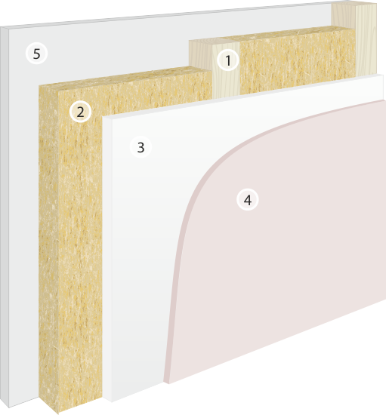

1. Каркас из деревянного бруса
2. **Теплозвукоизоляция ТермоЛЕН**
3. Листы ГКЛ (гипсокартон)
4. Отделочный материал
5. Гипсокартон

**УТЕПЛЕНИЕ ЛОДЖИЙ**

Утепление лоджии правильно производить с внутренней стороны.  
Во-первых, укладываем теплозвукоизоляцию ТермоЛЕН. Нужно утеплять все поверхности, граничащие с улицей: пол, потолок и стены.  
Утеплитель надо крепить на специальные дюбеля называемые грибами.  
  
Во-вторых, прокладываем пароизоляцию. Укладываем поверх утеплителя сплошным слоем стык в стык без щелей и дырок, блестящей стороной наружу. Далее – проклеиваем швы фольгированным скотчем.  
Качество утепление напрямую зависит от того, как будет произведена теплозвукоизоляция, насколько аккуратно будут проклеены стыки пароизоляции, и плотно уложен утеплитель.  
Следующим этапом уже можно начинать чистовую отделку лоджии.   
  
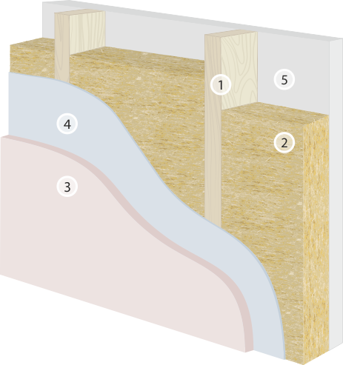

1. Деревянный брус
2. **Теплозвукоизоляция ТермоЛЕН**
3. Внутренняя облицовка
4. Пароизоляция
5. Внешняя отделка

**УТЕПЛЕНИЕ КАРКАСНОЙ СТЕНЫ**

Наиболее бюджетным из всевозможных вариантов домостроения принято считать технологию  
каркасного дома.  
Сам каркасный дом характеризуется высокой теплопотерей. Благодаря утеплителям в каркасе,  
теплопотерю можно свести к минимуму. Тепло и уют гарантированы в любое время года на   
длительное время. Укладывать утеплитель следует без зазоров и щелей. Утепление производится   
плитами специального утеплителя, последующий слой должен перекрывать стыки предыдущей   
плиты, чтобы не образовывались мостики холода.   
  
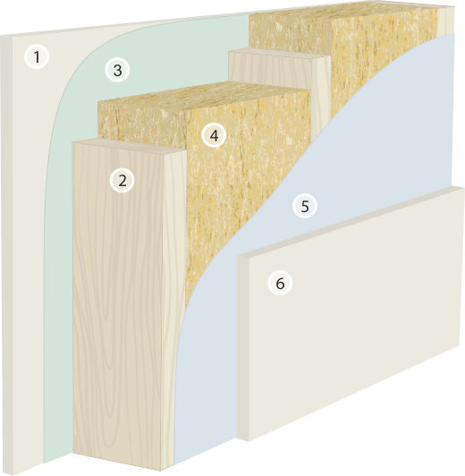

1. Внутренняя отделка
2. Каркас стены
3. Пароизоляция, необходима для помещений с повышенной влажностью
4. **Теплозвукоизоляция ТермоЛЕН**
5. Ветрозащитная мембрана
6. Внешняя облицовка

**УТЕПЛЕНИЕ ВЕНТИЛИРУЕМОГО ФАСАДА**

Во-первых, крепим первую обрешетку из брусков к стене саморезами.   
При планируемой толщине утеплителя 50 мм – подбирайте брусок 50х50 мм, с шагом 60 см.   
При 100 мм - 100х50, с шагом 60 см.   
Утеплитель располагается между брусками первой обрешетки. Сверху прикрепляется мембрана.  
  
К первой обрешетке саморезами прикрепляем второй уровень обрешетки.   
Шаг для саморезов выбираем 50 см. Вторая обрешетка делается из брусков 40х30 мм, 60х40 или 50х40 мм.   
Для уверенности можно закреплять утеплитель строительными дюбелями – грибами.  
Вентиляционный зазор при данной схеме утепления получается за счет толщины второй обрешетки.   
  
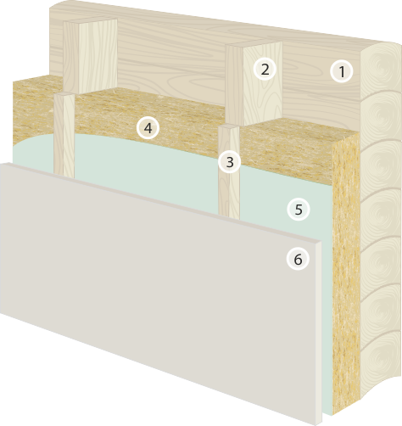  
*В том случае, когда несущая стена выполнена из других материалов (кирпич), целесообразно   
использовать смешанную обрешетку. Первая – металлический П-образный подвес, вторая –  
деревянный брусок.*

1. Несущая стена
2. Первая обрешетка
3. Вторая обрешетка
4. **Теплозвукоизоляция ТермоЛЕН**
5. Пароизоляция (по необходимости)
6. Внутренняя отделка

**УТЕПЛЕНИЕ ПОЛА В ДЕРЕВЯННОМ ДОМЕ**

Утепление пола в деревянном доме - наиважнейший этап утеплительных работ.

Утепленный пол позволяет значительно экономить на отоплении дома и создает комфортные   
условия для круглогодичного проживания.  
Монтажные работы по данной схеме сводятся к созданию двойного пола. В первую очередь   
укладывается черновой пол из необработанных досок. После укладки чернового пола   
выставляются и крепятся лаги, рекомендованное расстояние между ними составляет 0,6 м.   
Чтобы предотвратить гниение лаг, обработайте их антисептиком  
Во внутреннее пространство закладывается утеплитель ТермоЛЕН.  
Поверх утеплителя крепится слой гидроизоляции. Дальше укладывается чистовой пол из  
водостойкой фанеры или ДСП.   
  
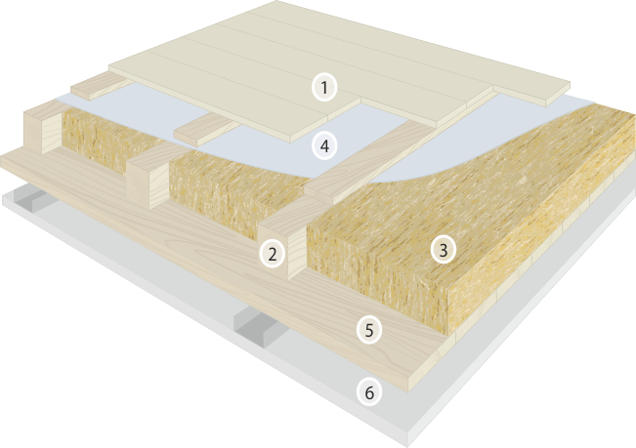

1. Чистовой пол
2. Балки перекрытия
3. **Теплозвукоизоляция ТермоЛЕН**
4. Гидроизоляция
5. Черновой пол
6. Вентиляционный зазор

**УТЕПЛЕНИЕ КРЫШИ, МАНСАРДЫ**

**Особенности утепления крыши мансарды утеплителем ТермоЛЕН.**

Толщина воздушного зазора между гидро-ветрозащитной мембраной и кровельным покрытием  
для металлочерепицы, традиционной черепицы, профилированных листов не должна превышать 25 мм.  
За счет высокой упругости и легкости, плиты ТермоЛЕН не требуют особого крепления, а просто  
вставляются между лагами.  
  
  
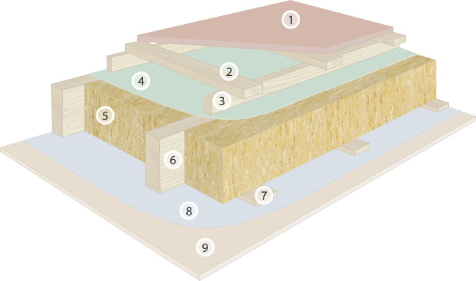

1. Металлочерепица или натуральная черепица
2. Обрешетка
3. Контробрешетка для обеспечения вентиляции подкровельного пространства
4. Гидро-ветро защитная мембрана
5. **Тепло-звукоизоляция ТермоЛен** (обычно между стропилами)
6. Стропила
7. Нижняя облицовка
8. Пароизоляция
9. Внутренняя отделка

Утепление межэтажного, чердачного перекрытий.

Утепление межэтажного перекрытия, так же как и остальные методы утепления домов   
способствуют экономии на отоплении помещений. А когда в доме тепло – жить в нем уютно и комфортно.  
Утеплитель следует укладывать между лагами. Со стороны потолка после чистовой отделки идут:  
пароизоляция. Со стороны пола – гидроизоляция.   
  
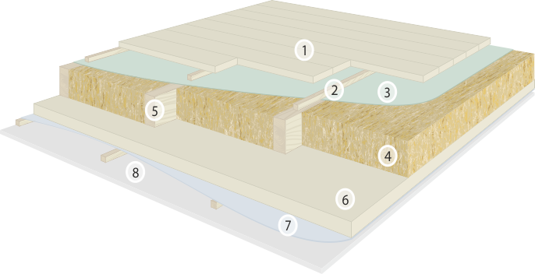

1. Чистовой пол
2. Контррейкая
3. Гидроизоляция
4. **Теплозвукоизоляция ТермоЛЕН**
5. Балка
6. Черновой потолок
7. Пароизоляция. Необходима для помещений с повышенной влажностью
8. Внутренняя отделка